# 

# **Manual de instalación Spring Boot**

**CONTACTANOS:**

**0993530018**

**darwinvinicio14_11@hotmail.com**

**Instalación de la herramienta Spring Boot**

Iniciamos la descarga de Spring Boot desde: <https://spring.io/tools>

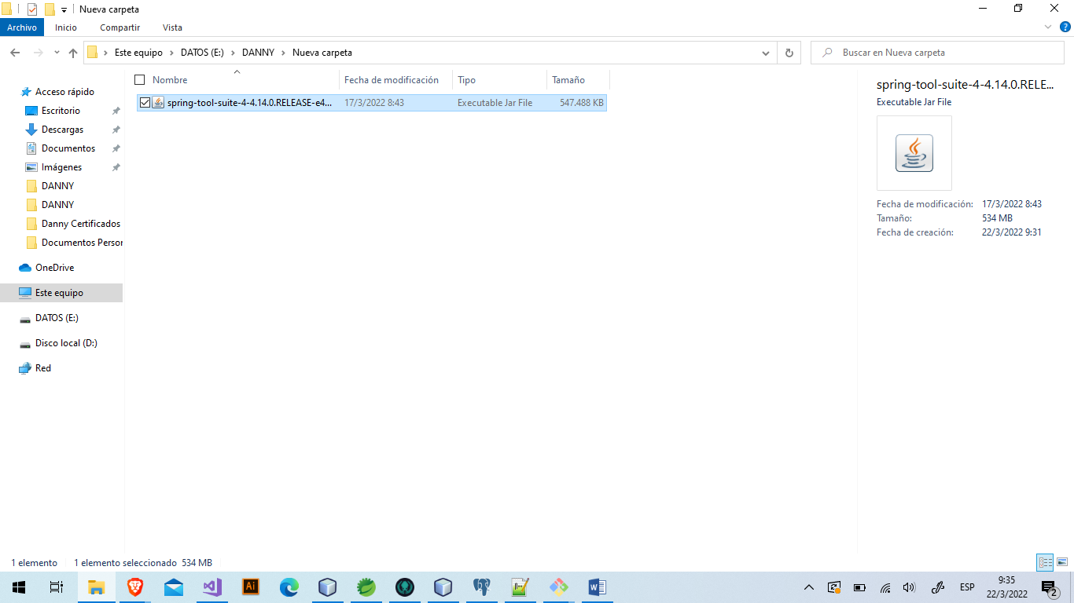

Una vez descargado, extraemos en la ubicación de nuestra preferencia.

**Recomendación:** Crear manualmente una carpeta en los Archivos de Programas, con el nombre de STS y seguir los siguientes pasos dentro de la carpeta creada.

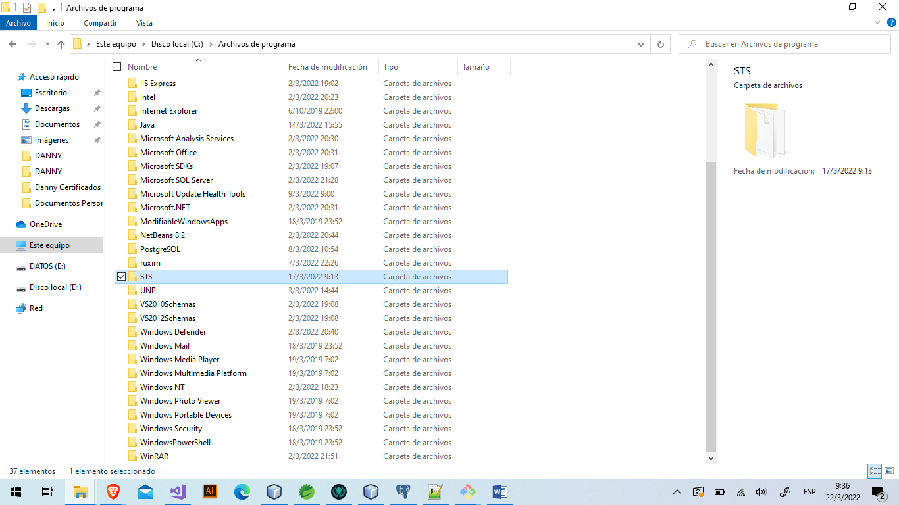

Una vez dentro de la carpeta pegamos el archivo descargado y extraemos.

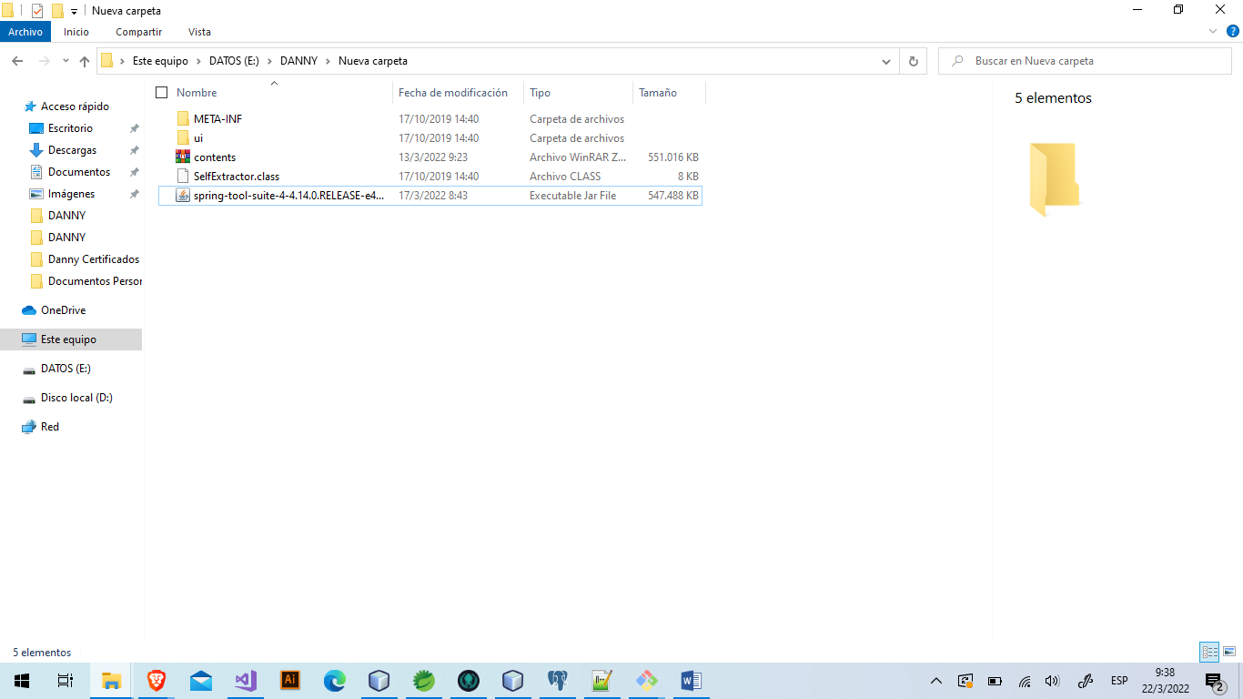

Encontraremos un archivo con el nombre Contents. También lo extraemos en la misma carpeta.

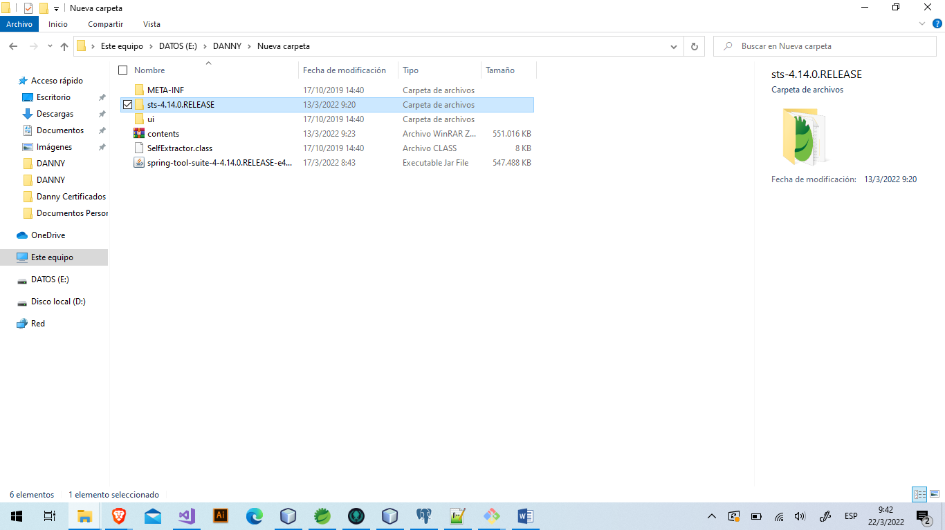

Dentro de este archivo podremos encontrar el instalador de Spring Boot

Iniciamos la instalación

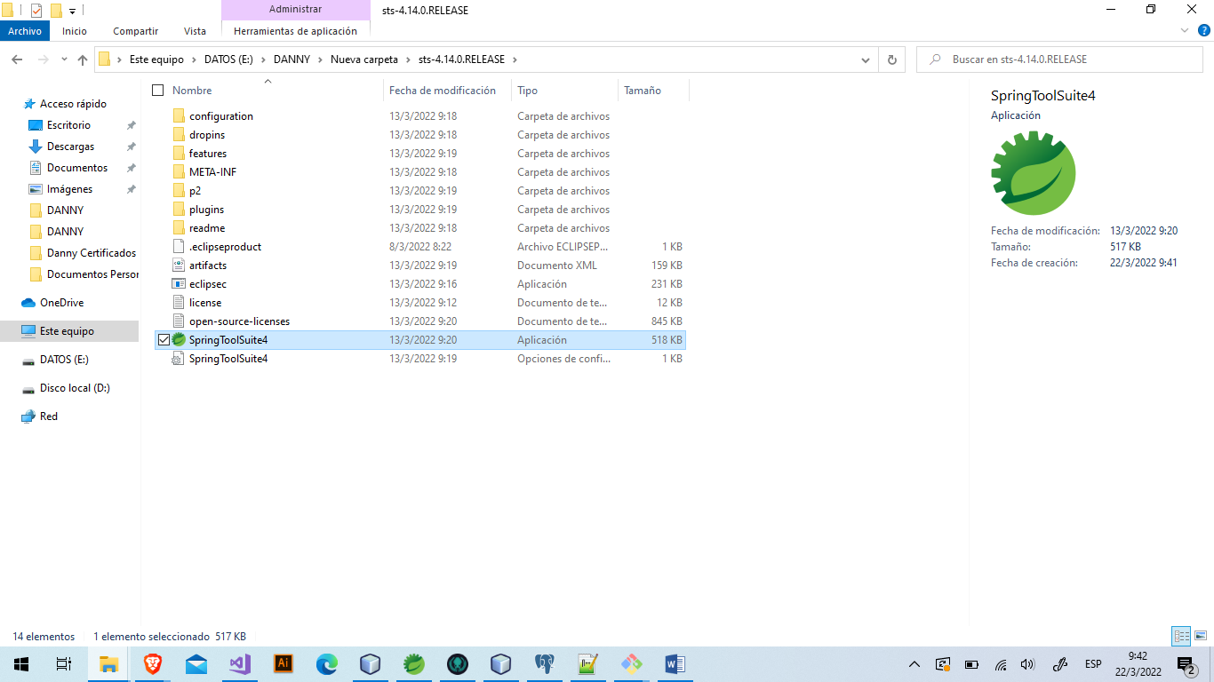

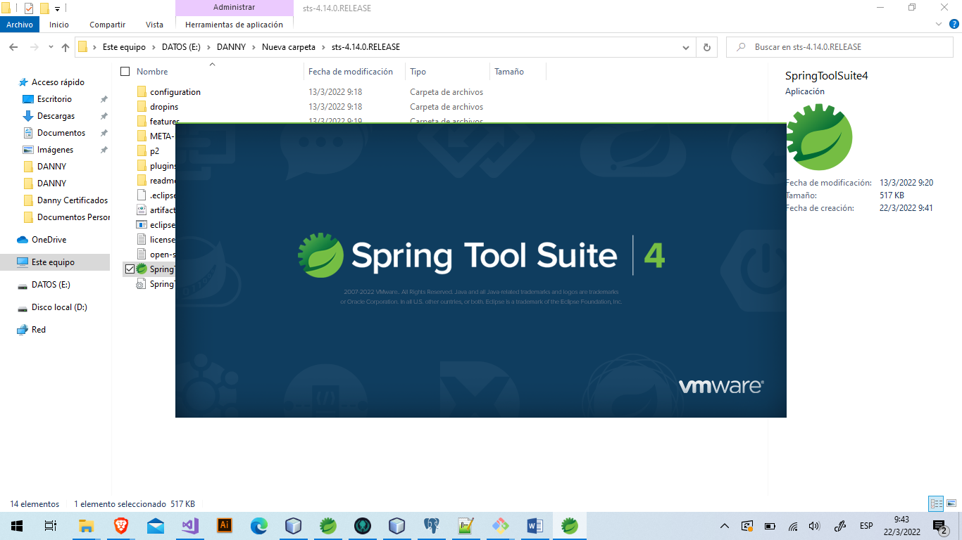

Confirmamos la ruta y le damos en Launch.

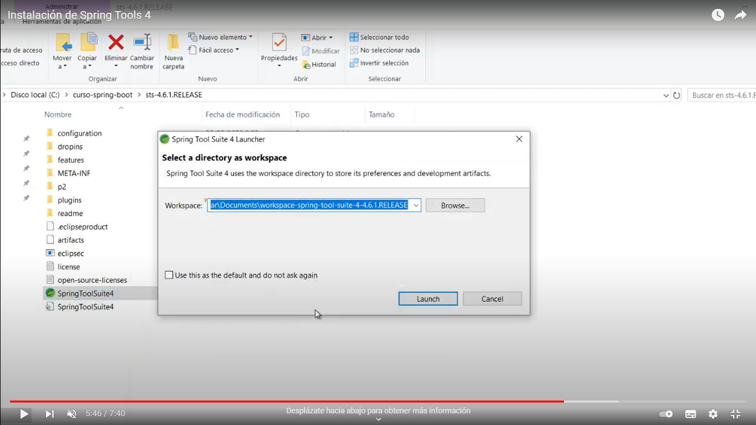

Una vez confirmadas todas las peticiones, ya nos aparecerá la ventana principal de Spring Boot.

